Requerimento Nº 89/2025Requerimento Nº 89/2025

EMENTA: Requer, ao Exmo. Sr. Prefeito Dr. Paulo de Oliveira e Silva, através da Secretária competente, a realização da manutenção da sinalização vertical e horizontal de trânsito, fiscalização e regulamentação de área para embarque e desembarque de alunos da EMEB Prof.ª Regina Maria Tucci de Campos, Unidade II, situada à Rua Presidente Rodrigues Alves – bairro Vila Oceania.

SENHOR PRESIDENTE,
SENHORES E SENHORAS VEREADORES (AS),

Apresento a V.Exa., nos termos do Art. 152 do Regimento Interno, o presente Requerimento, a ser encaminhado ao Exmo. Prefeito Dr. Paulo de Oliveira e Silva, através da Secretária competente, a realização da manutenção da sinalização vertical e horizontal de trânsito, fiscalização e regulamentação de área para embarque e desembarque de alunos da EMEB Prof.ª Regina Maria Tucci de Campos, unidade II, situada à Rua Presidente Rodrigues Alves – bairro Vila Oceania. (Anexo registro fotográfico)

Primeiramente cabe destacar as dificuldades enfrentadas pelos profissionais condutores de transporte escolar, em encontrar vagas e estacionar seus veículos para realizarem o embarque e desembarque de alunos em frente a EMEB Prof.ª Regina Maria Tucci de Campos, unidade II.

Considerando que a movimentação de pessoas e a circulação de veículos em frente a unidade escolar são intensas, em determinados horários aumentando o número de pessoas (público interno e externo), de veículos escolares, dos pais e pedestres, razão pela qual, o presente expediente que busca facilitar e melhorar a acessibilidade no embarque e desembarque de alunos.

Considerando, assegurar vaga exclusiva em frente a unidade escolar para o embarque e desembarque de alunos, o que garantirá o estacionamento destes veículos, melhorar a fluidez do trânsito, oferecendo melhores condições de segurança aos escolares e organizando o estacionamento e a parada na área escolar.

Considerando que a fiscalização e a regulamentação poderá ser compatível com os horários de funcionamento do estabelecimento de ensino, compatibilizando com vida cotidiana dos moradores locais.

Por fim, reitero os protestos de respeito e consideração.

SALA DAS SESSÕES “VEREADOR SANTO RÓTOLLI”, EM 24 DE FEVEREIRO DE 2025

VEREADOR SARGENTO CORAN
LÍDER DE BANCADA DO PROGRESSISTAS

Figura 01. Veículos estacionados em frente à escola.

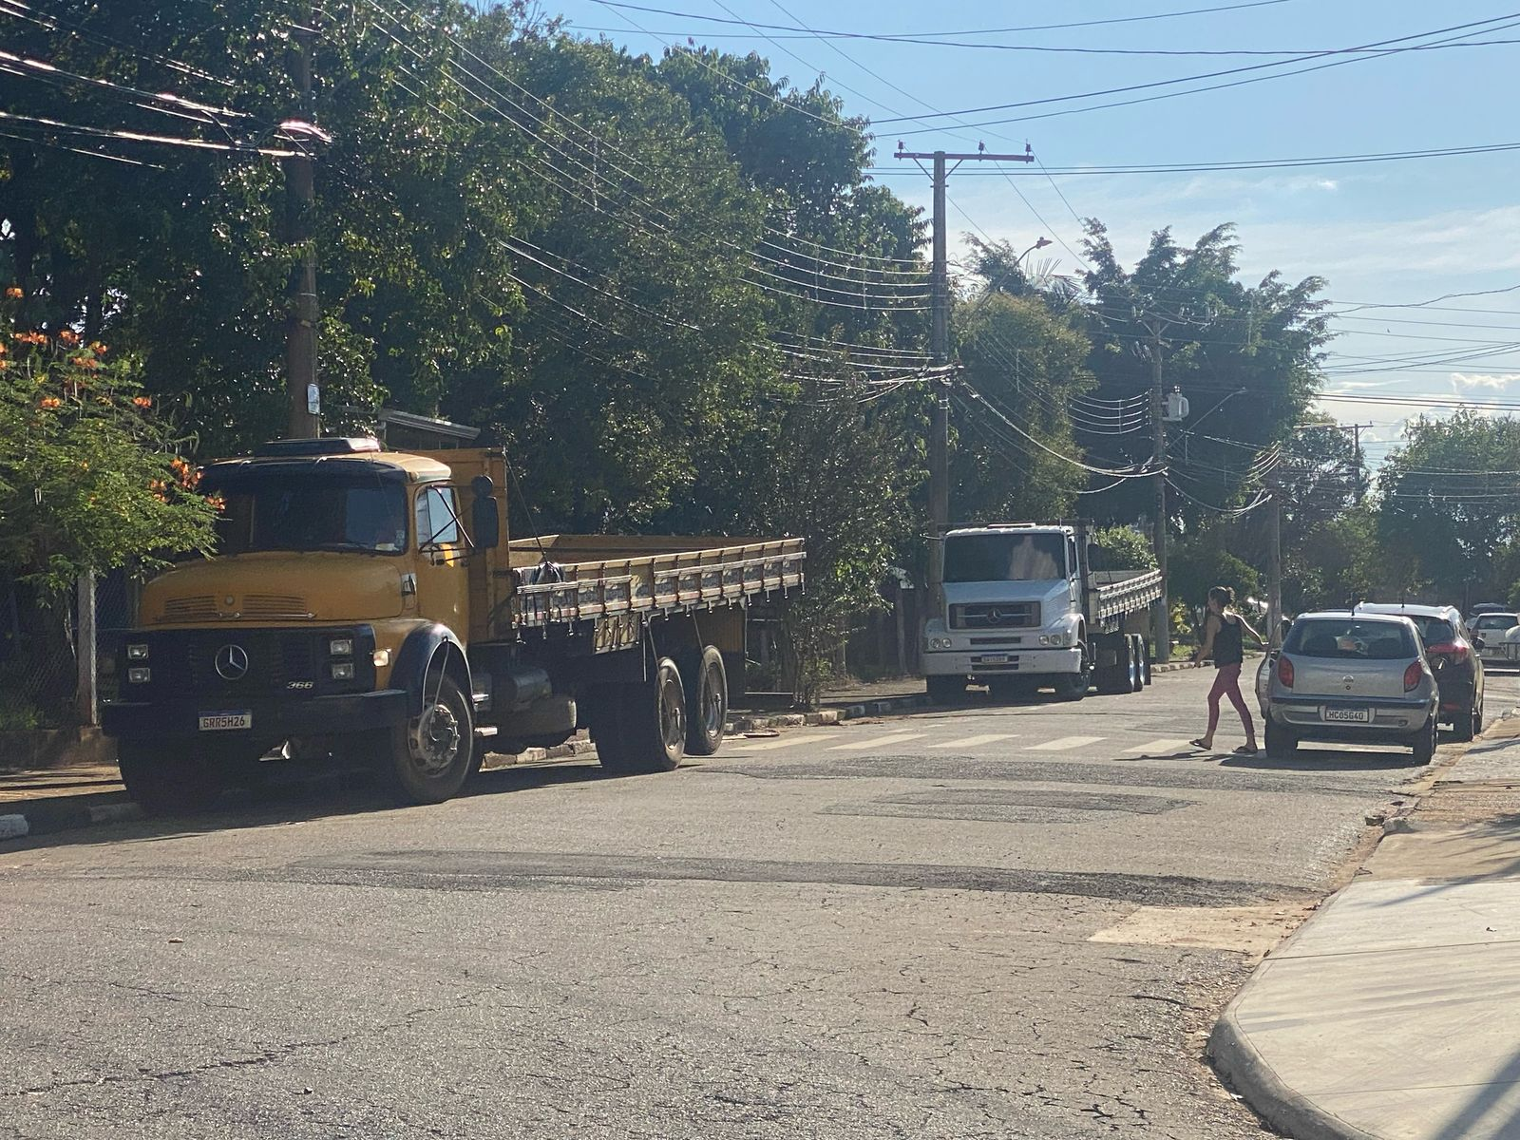

Figura 02. Veículos estacionados em toda extensão da via em frente à escola.
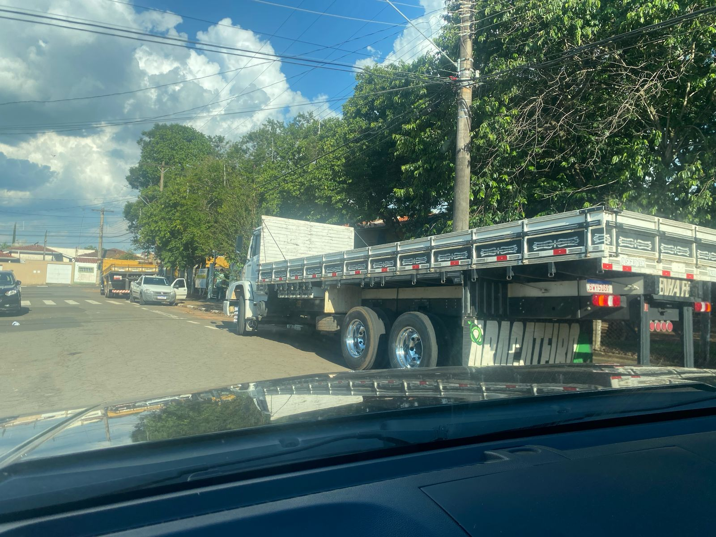
Figura 03. Sinalização horizontal em mau estado de conservação.
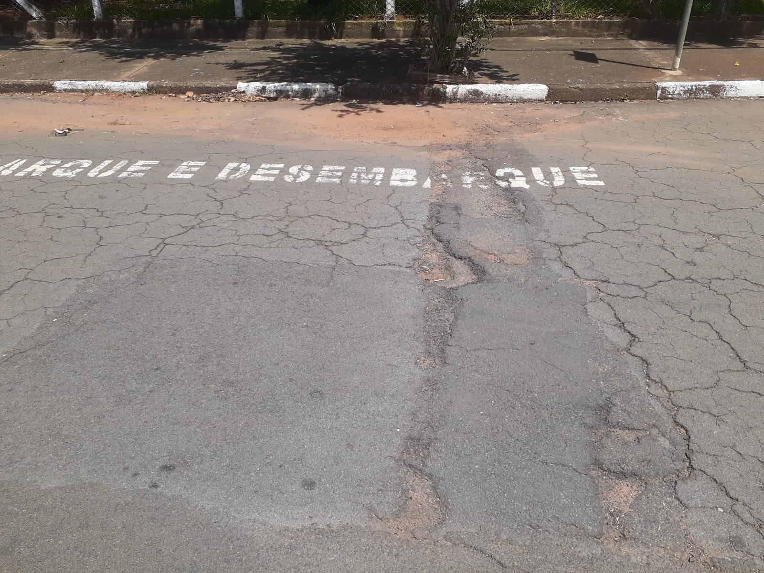
Figura 04. Sinalização horizontal em mau estado de conservação apagada devido aos intemperes e desgastes do tempo, precisando ser refeita.
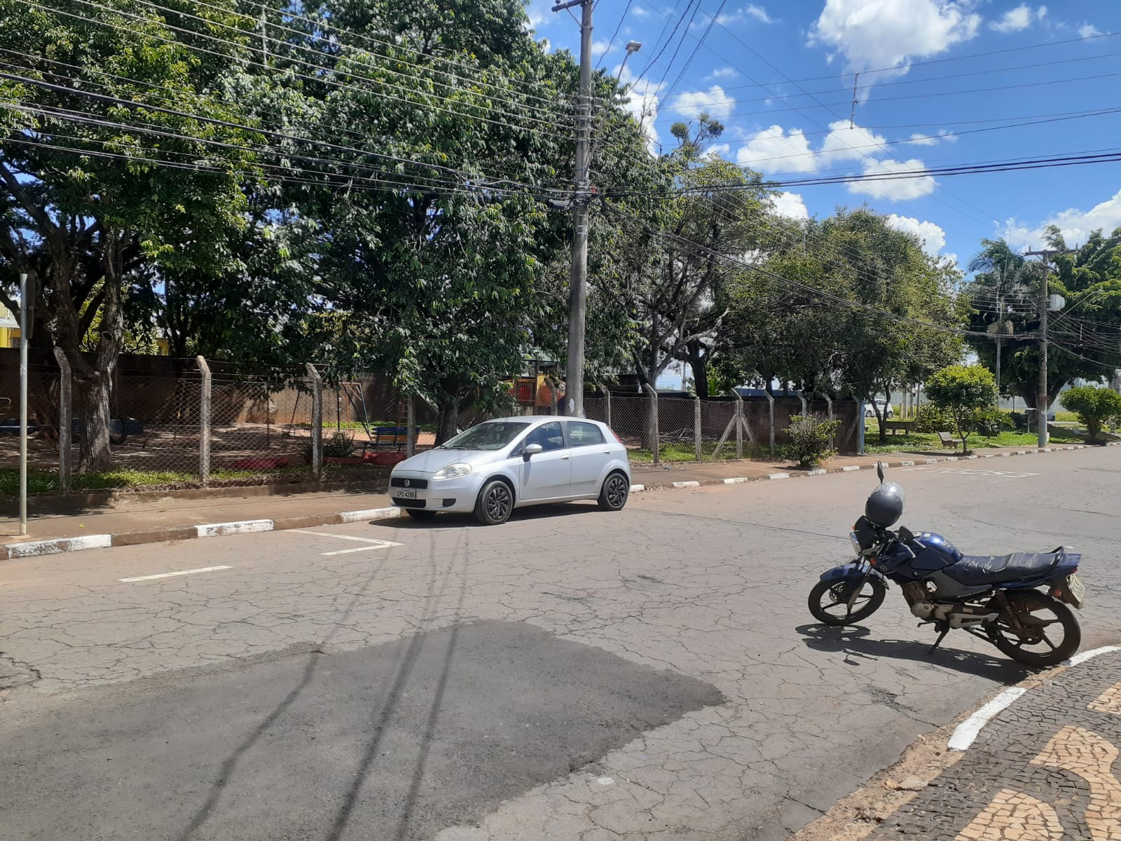

Figura 05. Sinalização vertical em mau estado de conservação.
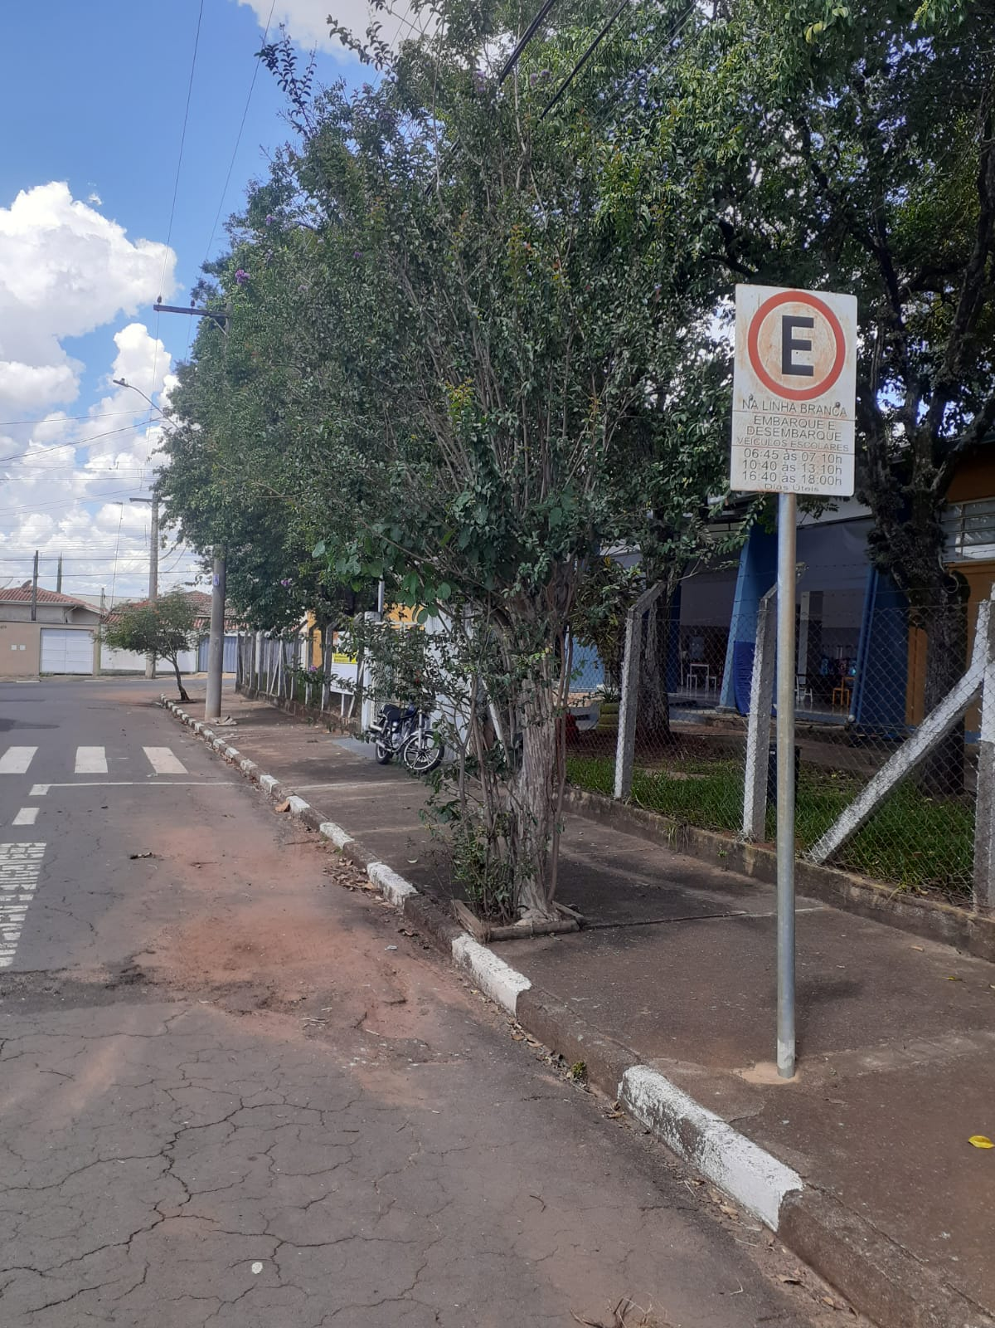

Figura 06. Falta de sinalização vertical e horizontal ao entorno da área escolar.
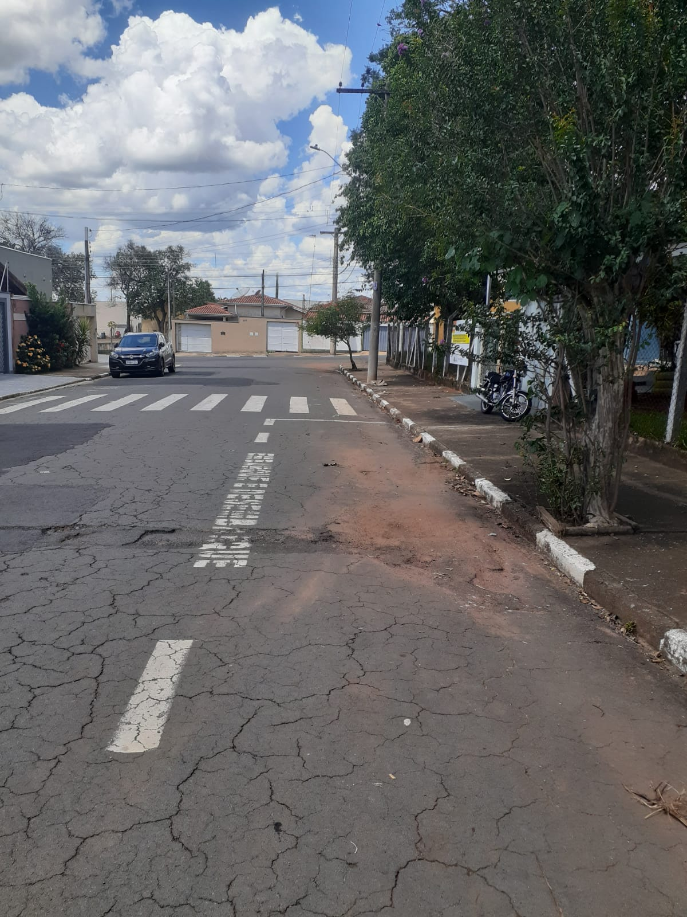

M G C

